
Colégio João XXIII

PLANEJAMENTO – FUNDAMENTAL ANOS INICIAIS – SEMANAL
- SÉRIE/ ANO : 4º ANO
- BNCC: HABILIDADES TRABALHADAS NA SEMANA:EF04CI03, EF03LP06.
- ATIVIDADE DO PORTAL SAS PARA APOIO: Códigos Qr.

DIAS  ATIVIDADES | DATA: 27/04  2ª FEIRA | DATA: 28/04  3ª FEIRA | DATA: 29/04  4ª FEIRA | DATA: 30/04  5ª FEIRA | DATA: 01/05  6ª FEIRA
DINÂMICA DE REVISÃO E RECURSO | P2 - PORTUGUÊS | P2 – GEO/NS | P2 - MAT | P2 - INGLÊS
1. TRABALHO DE AULA  - COMP CURRICULAR  - CONTEÚDO  - ATIVIDADES  (Livro pág(s), Caderno ou Folha xerocada) | Revisão  P2 – GEO / NS | Revisão  P2 - MAT | PORT  Cap.: 5  Pp: 106 | Revisão  P2 - CIÊN | FERIADO
2. TRABALHO DE AULA  - COMP CURRICULAR  - CONTEÚDO  - ATIVIDADES  (Livro pág(s), Caderno ou Folha xerocada) |  |  | PORT  Ponto Complementar  Sílaba Tônica | MAT  Cap.: 4  Pp: 118 e 119
3. TRABALHO DE AULA  - COMP CURRICULAR  - CONTEÚDO  - ATIVIDADES  (Livro pág(s), Caderno ou Folha xerocada)  ou Folha xerocada) |  |  | CIÊN  Cap.: 5  Pp: 72 até 75  Qr – Pp: 66 e 76
4.TRABALHO DE CASA | Estudar – P2  GEO / NS | Estudar – P2  MAT | Caderno de PORT  Folha de CIÊN | Estudar – P2  CIÊN

INÍCIO do ensaio para o Dia das Mães.

Colégio João XXIII
- COMPONENTE CURRICULAR - Geografia
- CONTEÚDO ESTUDADO – Revisão P2
- ATIVIDADE ( ) CADERNO ( x ) XEROX
- PARA ( x )AULA ( ) CASA
- DATA : 27/04/26
1- Marque V ou F nas afirmativas abaixo.
( ) O mapa de Ga-Sur é uma representação plana do mundo.
( ) O mapa Catalão representa o mundo através da superfície terrestre.
( ) Mapa-múndi ou planisfério retrata a divisão atual do planeta.

2- Identifique as ferramentas que permitem representar grandes áreas com maior exatidão.
a) Equipamentos que se movem ao redor da Terra - _________________________________
b) São feitas por meio de drones ou de aviões - _____________________________________

3- Observe o planisfério e complete com os elementos de um mapa.
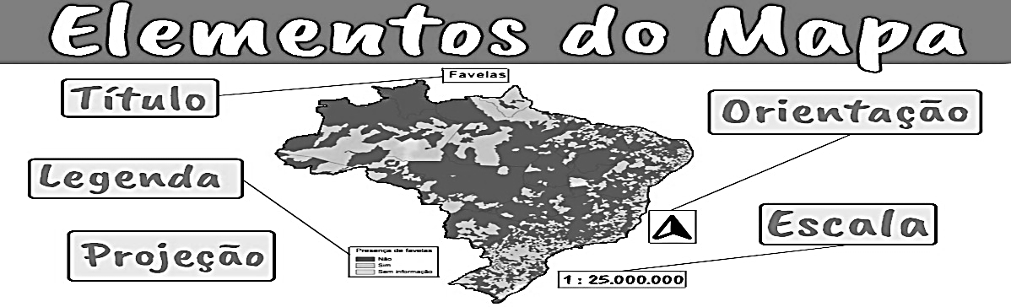

a) Representada pela rosa dos ventos - _______________________________________
b) Mostra quem fez o mapa - _______________________________________________
c) Indica o tema do mapa - _________________________________________________
d) Indica informações que estão no mapa - ____________________________________
e) Mostra quantas vezes o mapa foi reduzido - __________________________________

4- Numere certo.
( 1 ) mapa físico ( 2 ) mapa político
( ) Mostra divisão entre bairros, municípios, estados, países e continentes.
( ) Apresenta informações sobre relevo, rios, clima, temperatura...

5- Lembrando dos limites municipais, das divisas estaduais e das fronteiras nacionais, responda.
a) Entre Rio de Janeiro e São Paulo - _________________________________
b) Entre Caxias e Nova Iguaçu - _____________________________________
c) Entre Brasil e Argentina - ________________________________________

6- Baseado no mapa abaixo, faça o que se pede.

a) Escreva os nomes dos países da América do Sul.
b) Faça um X vermelho no maior país.
c) Circule de verde os países que não se limitam com o Brasil.
d) Pinte de azul o Oceano Atlântico.
e) Grife de amarelo os países que se limitam com o Brasil.

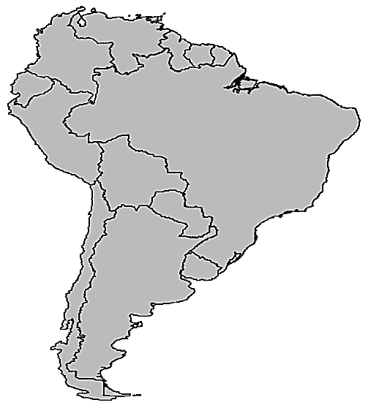

7- No mapa abaixo, identifique as regiões brasileiras, criando uma legenda e respondendo as questões.

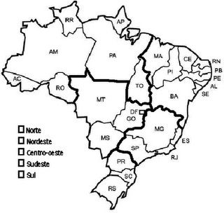

a) Maior região - _______________________ b) Região com 9 estados - _____________________
c) Menor região - _______________________ d) Nossa região - ____________________________
e) Região que se limita com todas as outras - _____________________________
f) Circule de vermelho seu estado.

Colégio João XXIII

- COMPONENTE CURRICULAR - Matemática
- CONTEÚDO ESTUDADO - Revisão
- ATIVIDADE ( ) CADERNO ( x ) XEROX
- PARA ( x )AULA ( ) CASA
- DATA : 28/04/26
- Observe as coordenadas na malha abaixo.

- Indique a localização do que se pede:
- Sol - __________
- Casa - _________
- Morros - _________
- Avião - _________
- Árvore - ________

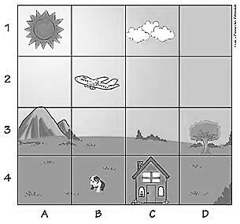

- De acordo com o mapa abaixo, responda.

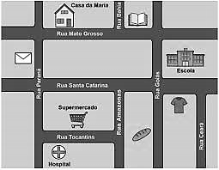

- Escreva duas ruas paralelas - ______________________________________________________________________________

- Escreva duas perpendiculares - ______________________________________________________________________________

- Marque X nas planificações de cada sólido geométrico.

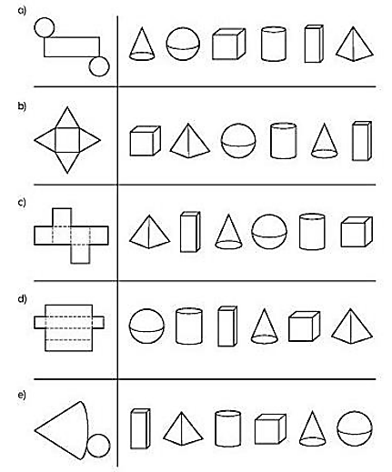

- Quais são os corpos redondos?

( ) cubo ( ) esfera ( ) pirâmide ( ) cone ( ) paralelepípedo ( ) cilindro

- Escreva uma diferença entre prisma e pirâmide.

________________________________________________________________________________________________________________________________________________________________________________________________________________________

- Observe os produtos a seguir e marque as opções corretas.

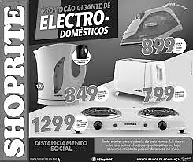

- O valor aproximado da torradeira e do ferro é de:

( ) mais de R$ 1600,00 ( ) R$ 1500,00

- Comprando um fogão de duas bocas e uma jarra, o valor aproximado será de:

( ) menos de R$ 2000,00 ( ) mais de R$ 20000,00

- Identifique o número de vértices, arestas e faces.

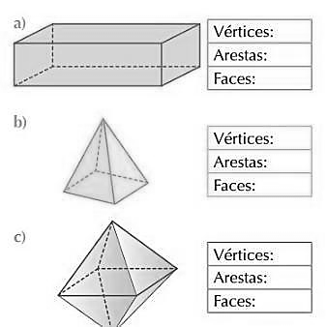

- Determine os resultados dos cálculos indicados.

- Qual é o número que resulta da adição entre 4560 e 3920?

- Qual é o número que resulta da subtração entre 5067 e 2541?

- Luciana comprou um bolo por R$ 55,00. Pagou com uma cédula de R$ 100,00. De quanto foi o seu troco?

- Paulo tem R$ 460,00 e quer comprar uma bola de R$ 250,00 e um jofgo de R$ 130,00. Será que sua quantia dará para pagar?

Colégio João XXIII
- COMPONENTE CURRICULAR - Português
- CONTEÚDO ESTUDADO – Ponto Complementar – Sílaba Tônica
- ATIVIDADE ( X ) CADERNO ( X ) XEROX
- PARA ( x )AULA ( ) CASA
- DATA : 29/04/26
Sílaba Tônica

A sílaba tônica de uma palavra é a sílaba mais forte da palavra. Ao pronunciarmos a palavra, perceberemos qual a sílaba com maior intensidade.
As palavras podem ser classificadas de três formas, de acordo com a sílaba tônica.
Veja:
- Oxítonas – quando a sílaba mais forte é a última.
EX.: cipó, acarajé, Aracaju.
- Paroxítonas – quando a sílaba mais forte é a penúltima.
EX.: chinelo, vaso, livraria.
- Proparoxítonas – quando a sílaba mais forte é a antepenúltima.
EX.: lâmpada, helicóptero, mecânico.

Exercícios:
- Envolva a sílaba tônica das palavras.

escorpião - página - espelho - cola - música - ventilador - estourar - relógio - Paulo

- Observe as palavras e classifique-as quanto a sílaba tônica.
árvore – ___________________________________________________
leitor – ____________________________________________________
caminhão – _________________________________________________
espetáculo – ________________________________________________
alimentar – _________________________________________________
armário – ___________________________________________________
cama – _____________________________________________________

Colégio João XXIII
- COMPONENTE CURRICULAR - Ciências
- CONTEÚDO ESTUDADO – Rejeitos minerais; Poluição do solo; Poluição do ar.
- ATIVIDADE ( ) CADERNO ( x ) XEROX
- PARA ( x )AULA ( ) CASA
- DATA : 29/04/26
- Complete as lacunas.
- O __________ é formado por misturas de vários materiais.

- A extração e a separação de minerais do solo produzem materiais tóxicos, que são
chamados de _____________________________

- Os rejeitos minerais prejudicam muito o _______________________

- Escreva alguns minerais encontrados no solo, que são muito valiosos.

___________________________________________________________________________________________________________
- Registre algumas situações que causam a poluição do solo.
____________________________________________________________________________
- Qual a principal maneira de evitar a contaminação do solo com lixo?

__________________________________________________________________________________________________________

- Outra forma de poluição que existe, é a poluição do ar.
Escreva os agentes responsáveis pela poluição do ar.

____________________________________________________________________________

Colégio João XXIII

- COMPONENTE CURRICULAR - Ciências
- CONTEÚDO ESTUDADO - Revisão
- ATIVIDADE ( ) CADERNO ( x ) XEROX
- PARA ( x )AULA ( ) CASA
- DATA : 30/04/26
- Identifique o processo de separação das substâncias em cada mistura.
- Água com sal - __________________________________________________
- Água e óleo - ___________________________________________________
- Café - _________________________________________________________
- Feijões bons e ruins - _____________________________________________
- Arroz de suas cascas - _____________________________________________
- Materiais de metal - ______________________________________________
- Ouro da terra - __________________________________________________

- Que fatores colaboram com a transformação de materiais?
__________________________________________________________________________________________________________

- A água se apresenta na forma de três estados físicos. Observe as alternativas e marque apenas aquelas que representam mudança de estado da água.
- Gotas de chuva congeladas
- Pequenos pedaços de gelo em montanhas
- Água evaporada, passando ao estado gasoso
- Água dos rios
- Água mineral
- Gelo derretido

- Escreva exemplos para cada fenômeno abaixo.
- Dilatação – contração - __________________________________________
- Ferrugem - ____________________________________________________
- Aparência murcha e seca - _______________________________________

- Ao ter contato com a luz do Sol, as cores preto e branco absorvem calor de formas diferentes.
Complete.
- A cor ____________________ absorve mais calor e se torna mais quente.
- A cor ____________________ é mais leve e mais fresca.

- Marque X nas substâncias reversíveis.

( ) elástico. ( ) gelo

( ) banana preta ( ) ovo cozido.

( )carro enferrujado . ( ) madeira dilatada

